NOMBRE JURISDICCION | NOMBRE MUNICIPIO | NOMBRE LOCALIDAD | NOMBRE UNIDAD
CAMPECHE | CHAMPOTON | CHILAM BALAM | CHILAM-BALAM
19°00'07.6"N 90°14'52.3"W
19.002111, -90.247861
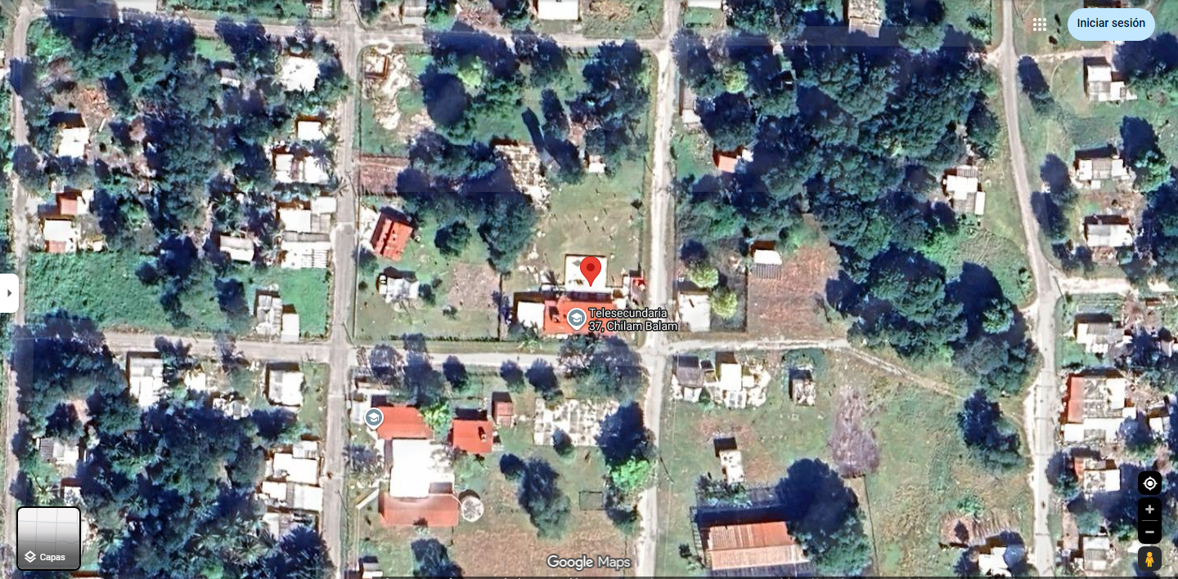
CROQUIS DE UBICACIÓN

